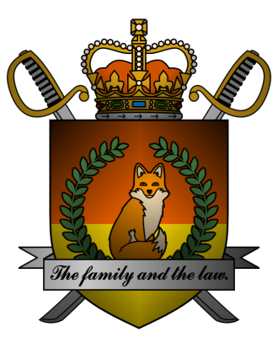

DECREE №047
of the Emperor of Mobiania
о введении военного положения

Я, Император Мобиании Miles I Prower, граф Моботрополиса
и Лорд-Протектор мобианских лисиц, пользуясь своими полномочиями,
на основании и во исполнение ст. 20 Конституции Мобианской Империи, указываю:

- В связи с необходимостью непосредственного и неоспоримого руководства мобианским обществом со стороны государства ради более дисциплинированного и централизованного заселения новых пригодных
для проживания планет, объявить в Мобианской Империи военное положение
до 30/10/3243, то есть сроком на 6 дней;
- На период действия военного положения приостановить действия прав и свобод подданных Мобианской Империи и иностранных гостей, указанных
в статьях 12-14 и 17-19 Конституции Мобианской Империи, ограничив их действие решениями органов государственной власти Мобианской Империи;
- Министерству обороны Мобианской Империи на период военного положения быть готовым к осуществлению мероприятий, связанных с обеспечением безопасности мобианского народа.

Контроль за исполнением настоящего указа возлагаю на себя. Настоящий указ имеет юридическую силу с момента публикации.

Although sunset is a symbol of the end, for the fox,
the sunset marks just the beginning of a new day.

Мiles I Prower, the Emperor of Mobiania.
Date: 23/10/3243.
Signature:


